BAB IV
IMPLEMENTASI LAYANAN BIMBINGAN KONSELING DALAM PENANGANAN SISWA YANG BERMASALAH KELAS XI IPS DI MADRASAH ALIYAH NEGERI SAKATIGA INDRALAYA

Bab ni merupakan analisis data yang terkumpul dalam penelitian baik data yang bersifat kualitatif sehingga tergambar secara jelas permasalahan penganalisaannya. Dalam hubungan ini sebagaimana telah disajikan pada bab pendahulun analisisnya yaitu analisis deskrifptif kualitatif.

- Implementasi Layanan Bimbingan konseling Dalam Penanganan Siswa Yang Bermasalah Kelas XI IPS DI MAN Sakatiga
Setelah penulis mengadakan penelitin di MAN Sakatiga mengenai layanan bimbingan konseling dalam penanganan siswa yang bermasalah dengan 5 orang guru yaitu 2 orang guru bimbingan dan konseling, 1 orang guru mata pelajaran, 1 orang guru wali kelas, 1 orang guru waka kesiswaan.
- Mencari tahu masalah siswa yang sering dilakukan (mengidentifikasih kasus )
Berdasarkan hasil wawancara dengan ibu Yani, ia mengatakan bahwa dalam bimbingan dan konseling pada penanganan siswa yang bermasalah yaitu mencari tahu masalah yang sering siswa lakukan dengan cara melihat tingkah laku siswa dalam tindakan seperti sering berdiam diri dalam kelas.
Berdasarkan wawancara dari Ibu Arfa, ia mengatakan bahwa bimbingan dan konseling dalam penanganan siswa yang bermasalah hal yang sering dilakukan yaitu mencari tahu masalah yang sering dilakukan oleh siswa dengan cara melihat nilai ulangan sehari-hari ketika siswa tersebut mengalami penurun nilai ketika belajar. Hal ini dilakukan agar ketika dalam proses belajar mengajar siswa belajar dengan baik seperti sediakalnnya, masalah yang sering dilakukan oleh siswa yaitu sering terlambat, banyaknya alpa atau kehadiran terkadang mengakibatkan masalah yang besar yaitu tawuran sesama siswa
Berdasarkan observasi penulis melihat siswa yang bermasalah dari tingkah laku siswa dalam proses belajar mengajar, misalnya siswa tersebut sering keluar kelas setiap mata pelajaran, ketika di lihat ternyata siswa tersebut makan di kantin smpai pembelajaran habis.
Menurut saya impementasi layanan bimbigan dan konseling dalam penanganan siswa yang bermasalah yaitu mencari tahu masalah yang sering siswa lakukan atau mengidentifikasi kasus agar ketika menangani siswa yang bermasalah agar lebih mudah dilaksanakan.

- Layanan digunakan bimbingan konseling dalam menangani siswa bermasalah
Berdasarkan hasil wawancara dengan ibu Arfa, ia mengatakanLayanan konseling kelompok Pelayanan konseling kelompok yaitu layanan bimbingan dan konseling yang memungkinkan peserta didik memperoleh kesempatan untuk pembahasan dan pengetasan permasalahan yang dialamnya melalui dinamika kelompok. Dinamika kelompok adalah suasana yang hidup, yang berdenyut, yang bergerak, yang berkembang, yang ditandai dengan interaksi antar sesama anggota kelompok. Pelayanan konseling kelompok merupakan pelayanan konseling yang diselenggarakan dalam suasana kelompok
Berdasarkan wawancara dari ibu Yani, ia mengatakan. Layanan informasi yaitu layanan bimbingan yang memungkinkan peerta didik dan pihak-pihak lain yang dapat memberikan pengaruh yang besar kepada peserta didik (terutama orang tua) dalam menerima dan memahami informasi (seperti informasi pendidik dan informasi jabatan) yang dapat dipergunakan sebagai bahan pertimbangan dan pengmabilan keputusan sehari-hari sebagai pelajar, anggota keluarga, dan masyarakat
Berdasarkan observasi penulis melihat layanan yang digunakan dalam bimbingan dan konseling yaitu bimbingan konseling kelompok, karena setiap suatu permasalahan harus bimbingan secara kelompok.
Menurut saya layanan yang digunakan guru bimbingan konseling dalam menangani siswa yang bsermasalah yaitu Layanan bimbingan kelompok yaitu layanan bimbingan yang memungkinkan sejumlah peserta didik secara bersama-sama memperoleh berbagai bahan dari narasumber tertentu (terutama dari pembimbing/konselor) yang berguna untuk menunjang kehidupannya sehari-hari baik induvidu maupun sebagai pelajar, anggota keluarga dan masyarakat serta untuk pertimbangan dalam pengambilan keputusan.
- Program pemberian bimbingan dan konseling harus terpusat pada siswa
Menurut ibu Yani, ia mengatakan bahawa program pemberian bimbingan dan konseling harus terpusat kepada siswa bahwa ini adalah prinsip dari bimbingan dan konseling.
Menurut ibu Arfa, ia mengatakan bahwa program pemberian bimbingan dan konseling wajib terpusat kepada siswa, karena setiap suatu masalah pasti terpusat kepada siswa.
Berdasarkan observasi saya melihat bahawa program pelaksanaan bimbingan dan konseling dalam menangani siswa yang bermasalah terpusat kepada siswa,
- Guru bimbingan konseling ketika mempertemukan wali murid dengan siswa
Berdasarkan hasil wawancara dari ibu Arfa, ia mengatakan ketika saat ada pertemuan wali murid dan siswa harus adanya surat pernyataan pangilan kepada wali murid dan dipangil bahwa anaknya ada maalah di sekolah dan wali murid tersebut wajib datang kesekolah, saat ada wali murid di sekolah guru BK memberikan penjelasan bahwa anak nya memiliki masalah tawuran bersam para iswa, sehingga wali murid tersebut dipangil di sekolah
Berdasarkan wawancara dai ibu Yani, ia mengatakan ketika wali murid dipangil ke sekolah, guru BK memberikan penjelasan kepada wali murid bahwa anaknya memiliki masalah di sekolah yaitu tawuran, disini guru BK dan wali murid ingin memberikan solusi atau jalan keluar untuk siswa yang bermasalah
Berdasarkan observasi penulis melihat guru bimbingan konseling menjelaskan permasalahan siswa kepada wali murid sangat bagus, wali murid langsung merespon guru Bk menerima permasalahan yang dihadapi oleh siawa tersebut.
Menurut saya program pemberian bimbingan dan konseling harus terpusat kepada siswa karena ini juga merupakan implementasi layanan bimbingan dan konseling dalam penenganan siswa yang bermasalah.
- Memahami siswa yag bermasalah
Berdasarkan wawancara dari ibu Arfa, ia mengatakan untuk memehammi siswa yang bersasalah yaitu dengan cara melihat pengembangan peseerta didik sehari-hari, dengan cara itu guru bimbingan dan konseling bisa mengetahui masalah yang dihadapi oleh siswa yang bermasalah bisa juga mencegah siswa yang bermasalah sebagai fungsi dari bimbingan dan konseling.
Berdasarkan wawancara dari ibu Yani, ia mengatakan bimbingan dan konseling yang akan menghasilkan pemahaman tentang suatu oleh pihak-pihak tertentu sesuai dengan kepentingan pengembangan peserta didik. Guru bimbingan dan konseling bisa memahammi siwa bermasalah dengan pengembangan peserta didik yang dimiliki oleh para siswa
- Menangani siswa yang bermasalah secara terbuka
Berdasarkan wawancara dari ibu Yani, ia mengatakan bahwa bimbingan dan konseling yang efisien hanya berlangsung dalam suasana keterbukaan, baik yang dibimbing maupun pembimbing secara terbuka. Jadi melalui cara keterbukaan masalah yang dihadapi oleh siswa dengan mudah dan cepat melakukan permasalahan yang ada di peserta didik tersebut
Berdasarkan wawancara dari Ibu Arfa, ia mengatakan bahwa setiap suatu masalah pasti dengan cara terbuka, musyawarah kepada seluruh pihak karywan atau staff yang ada di sekolah tersebut, tidak ada suatu masalah dari siswa secara tersembunyi atau tidak bermusyawarah kepada semua pihak yang ada di lingkungan sekolah
Berdasarkan observasi penulis melihat bahwa setiap suatu permasalahan yang ada di sekolah ada penyelesaiaan masalah yaitu, siswa yang bermasalah, wali kelas, guru BK, waka kesiswaan, dan kepala sekolah cara penyelesaian penaganan siswa yang bermasalah.
- Peranan guru bimbingan dan konseling dalam penanganan siswa yang
bermasalah
Berdasarkan wawancara dari ibu Yani, ia mengatakan bahwa guru bimbingan dan konseling berperan dalam menangani siswa yang bermasalah, karena setiap adanya permasalahan pada siswa pasti bimbingan dan konseling ikut serta dalam penanganan siswa yang bermasalah, sekecil apapun masalah yang dihadapi oleh siswa terebut.
Berdasarkan wawancara dari ibu Arfa, ia mengatakan bahwa guru bimbingan dan konseling sangat berperan dalam menangani siswa yang bermasalah, sebab masalah siswa yang ada di sekolah pasti guru bimbingan konseling terlibat dalam proses penanganan siswa yang bermasalah, contohnya masalah siswa yang banyak melanggar peraturan di sekolah tawuran, sehingga bimbingan dan konseling tidak bersendirian dalam menangani siswa yang bermasalah, waka kesiswaan, wali kelas, guru mata pelajaran juga ikut serta dalam menangani siswa yang bermasalah.
- Personi pelaksanaan layanan bimbingan dan konseling dalam menangani siswa yang bermasalah
Berdasarkan wawancara dari ibu Arfa, ia mengatakan bahwa personil pelaksanaan layanan bimbingan dan konseling dalam menangani siswa yang bermasalah yaitu terdiri atas guru BK, guru wali kelas, guru mata pelajaran, guru waka kesiswaan dan kepala sekolah..
Berdasarkan wawancara dari ibu Yani, ia mengatakan bahwa bahwa personil pelaksanaan layanan bimbingan dan konseling dalam menangani siswa yang bermasalah yaitu terdiri atas guru BK, guru wali kelas, guru mata pelajaran, guru waka kesiswaan dan kepala sekolah..
Berdasarkan observasi penulis, melihat bahwa personil pelaksanaan layanan bimbingan konseling dalam menangani siswa yang bermasalah yaitu ada guru BK, guru wali kelas, guru mata pelajaran, guru waka kesiswaan, wali murid dan siswa..
Menurut saya personil pelaksanaan layanan bimbingan konseling dalam menangani siswa yang bermasalah yaitu ada guru BK, guru wali kelas, guru mata pelajaran, guru waka kesiswaan, wali murid dan siswa..
- Guru mata pelajaran yang sering siswa bermasalah
Berdasarkan wawancara dari ibu Arfa, ia mengatakan bahwa siswa yang sering melakukan masalah pada mata pelajaran geografi, karena pada pelajaran geografi siswa tersebut terasa tidak nyaman pada guru yang mengajar sehingga siswa tersebut sering keluar kelas, atau sering ke kantin ketika pelajaran tersebut
Berdasarkan hail wawancra dari ibu Sakdiah, ia mengatakan bahwa benar siswa yang sering melakukan pelanggaran pada mata pelajaran saya yaitu mata pelajaran geografi, karena siswa tersebut tidak mau ikut peraturan saat proses pembelajaran.
- Peran guru mata pelajaran dalam penanganan siswa yang bermasalah
Berdasarkan hasil wawancara dari ibu Arfa ia mengatakan bahwa peran guru mata pelajaran dalam bimbingan dan konseling sangat berperan karena bisa membantu guru bimbingan dan konseling dalam memcahkan informasi permasalahan pada siswa yang bermasalah, Membantu guru pembimbing mengidentifikasi kasus peserta didik yang memerlukan layanan bimbingan dan konseling serta mengumpulkan data peserta didik tersebut sehingga mudah melaksanakan layanan bimbingan dan konseling. Setiap ada permasalahan yang ada pada siswa tersebut.
Berdasarkan wawancara dari ibu Yani ia mengatakan bahwa peran guru mata pelajaran dalam layanan bimbingan dan konseling sangat berperan karena mengahli tangankan peserta didik yang memerlukan layanan bimbingan dan konseling peserta didik yang memerlukan pelayanan khusus seperti program perbaikan atau pengayaan, mengalihkan penangannya kepada guru pembimbing membantu menciptakan suasana kelas, hubungan guru dengan peserta didik, hubungan sesama peserta didik yang dapat menunjang pelaksanaan pelayanan bimbingan dan konseling Dengan muda. Dan membantu pengumpulan informasi yang diperlukan dalam rangka evaluasi pelayanan bimbingan dan konseling.
- Visi dan misi guru pembimbing dalam bimbingan konseling
Berdaarkan wawancara dari ibu Yani ia mengatakan visi dan misi bimbingan dan konseling yaitu memberikan dukungan kepada peserta didik agar bisa merubah sikap dan tingkah laku siswa dengan baik sesuai dengan norma yang berlaku dalam kehidupan sehari-hari.
Berdasarkan wawancara dari ibu Arfa, ia mengatakan bahwa visi dan misi seorang bimbingan dan konseing adalah membantu siswa yang sedang memerlukan bimbingan dan konselingterhadap siswa yang mempunyai masalah.
- Peran waka kesiswaan dalam penganan siswa yang bermasalah
Berdasarkan wawancara dari bapak Ulaika, ia mengatakan bahawa peran waka kesiswaan dalam penanganan siswa yang bermasalah sangat berperan karena, dalam penyelesaian masalah siswa aka kesiswaan juga ikut serta di dalamnya.
- Kelas yang sering melakukan siswa yang bermasalah teruta di kelas XI IS
Berdasarkan wawancara dari ibu Arfa, ia mengatakan bahwa kelas yang sering melakukan masalah adalah yaitu terdapat di kelas XI IPS 4, karena saya adalah wali kelas XI IPS 4, siswa tersebut sering melakukan pelanggaran peraturan misalnya pelanggaran yang dilakukan oleh siswa tersebut berkelahi dengan adik kelas, sering keluar kelas, sering tidak masuk kelas (alpa )
Menurut saya faktor lingkungan merupakan faktor yang terbesar dalam penanganan siswa yang bermasalah, karena faktor lingkungan bisa membuat siwa hancur untuk masa depannya kelak seperti pergaulan atau perilaku menyimpangan yang bersifat negatif.

- Faktor yang Mempengaruhi Layanan Bimbigan dan Konseling
Dalam Penanganan Siswa yang Bermasalah di Kelas XI IPS MAN Sakatiga
Berdasarkan hasil wawancara dengan ibu Yani dan Ibu Arfa selaku guru bimbingan dan konseling di sekolah MAN Sakatiga maka dapat diketahui bahwa ada beberapa faktor yang mempengaruhi dalam penanganan siswa yang bermasalah.
- Sarana dan prasarana
Berkenaan dengan sarana dan prasarana sebagai penunjang kegiatan bimbingan dan konseling, menurut ibu Yani bahwasannya sarana dan prasarana yang ada di sekolah masih dalam keadaan cukup. Hal seperti ini tentunnya sebagai pengaruh terhadap proses pembelajaran yang dilakukan di sekolah ini. Minimnya ketersedian tempat atau ruangan untuk bimbingan dan konseling tidak seimbang dengan dengan jumlah siswa yang bermasalah yang ada di sekolah ini dan waktu yang diediakan tidakk cukup untuk menangani siswa yang bermasalah dan tempatnya terlalu kecil untuk ruangan tersebut.
Berdasarkan wawancara dari ibu Arfa, ia mengatakan bahwa saranan dan prasarana yang ada di sekolah ini cukup baik, tetapi masih ada kekurangan dalam sarana dan prasaran yang belum lengkap untuk menangani siswa yang bermasalah khususnya bermaslah yang sangat besar sehingga ruangan tersebut terlalu kecil untuk tempat penanganan siswa yang bermasalah, tetapi guru BK bisa memanfaati tempat yang ada di sekolah ini.
- Kerjasama guru bimbingan konseling dengan wali murid
Berdasarkan wawancara dari ibu Yani, ia mengatakan bahwa kerja sama guru bimbingan dan konseling dan wali murid bertentangan , karena setiap suatu masalah yang ada pada siswa wali murid tidak merespon baik dengan guru BK, dan para guru lainnya tetapi terkadang ada wali murid yang tidak setuju keputusan dari sekolah karena wali murid mengangab bahwa anaknya selama ini perilaku baik kepada guru dan siswa lainnya, bahwa orang tua tersebut tidak mengetahui tingkah laku anaknya di sekolah, sebagaimana maka ini merupakan faktor yang mempengaruhi layanan bimbingan dan koseling dalam penanganan siswa yang bermasalah
Berdasarkan wawancara dari ibu Arfa, ia mengatakan bahwa kerja sama guru pembimbing dengan wali murid cukup, karena setiap permasalahan dari siswa di selesaikan dengan baik, ketika wali murid tersebut hadir di sekolah dalam mengetahui bahwa anaknya di sekolah banyak memiliki masalah ketika proses belajar mengaar, tetapi terkadang ada wali murid yang tidak setuju dengan kepuusan di sekolah maupun wali murid, karena wali murid tersebut tidak tau harus bagaimana menghadapi anaknya ketika mempunyai masalah, terkadang ada juga wali murid yang pasrah terhadap keputusan dari sekolah, karena wali murid tersebut karena anaknya sering melakukan pelanggran di sekolah.
Berdasarkan observasi penulis melihat kerja sama guru BK dan Wali murid bertentangan sebab wali murid tidak pernah mendapat surat pangilan dari sekolah, bila di tanya dengan siswa ternyata siswa tersebut tidak mau kalau orang tuannya tahu bahwa anaknya memiliki masalah di sekolah.
- Tingkatan atau masalah yang sering dilakukan oleh siswa
Berdasarkan wawancara dari ibu Yani, ia mengataakan bahwa tingakatan siswa yang bermasalah. Yaitu . Masalah (kasus) ringan, seperti: membolos, malas, kesulitan belajar pada bidang tertentu, berkelahi dengan teman sekolah, bertengkar, minum minuman keras tahap awal, berpacaran, mencuri kelas ringan. Kasus ringan dibimbing oleh wali kelas dan guru dengan berkonsultasi kepada kepala sekolah (konselor/guru pembimbing) dan mengadakan kunjungan rumah.
Berdasarkan wawancara dari ibu Arfa, ia mengatakan bahwa tingakatan siswa yang bermasalah. yaitu. Masalah (kasus) ringan, seperti: membolos, malas, kesulitan belajar pada bidang tertentu, berkelahi dengan teman sekolah, bertengkar, minum minuman keras tahap awal, berpacaran, mencuri kelas ringan. Kasus ringan dibimbing oleh wali kelas dan guru dengan berkonsultasi kepada kepala sekolah (konselor/guru pembimbing) dan mengadakan kunjungan rumah.
- Faktor dari orang tua (keluarga )
Berdasarkan wawancara dari ibu Yani keluarga juga termasuk fator yang mempengaruhi siswa menjdi masalah, karena bentuk kepribadian yang pertama itu terletak pada keluarga, jika di keluarganya sering broken home jadi tempat pelampiasan siswa terjadi di sekolah, sisw tersebut selalu melanggar peraturan yang di sekolah, siswa itu ingin mendaatkan perhatian, tapi siswa tersebut dengan perbuatan masalah, malah sebaliknya siswa tersebut menjadi nakal dan melanggar peraturan yang telah dibuat oleh sekolah.
Berdasarkan wawancara dari ibu Arfa, ia menyatakan bahwa faktor yang mempengaruhi siswa menjadi masalah yaitu orang tua, bila siswa tidak terasa nyaman dalam keluarga, atu gelisah sama keeluarga pasti siswa teersebut mencari perhatian di sekolah, mungkin dari itu siswa sering melanggar peraturan yang buat oleh sekoah tapi siswa tersebut dengan cara salah, bahwa dia melakukan perbuatan yang melanggar siswa tersebut malah menambah permasalaha yang sangat besar untuk dia dan keluargannya..

- Faktor lingkungan
Berasarkan hasil wawancara dari ibu Arfa, ia menytakan bahw fator yag mempengaruhi layanan bimbingan dan konseling yaitu lingkungan atau masyarakat, sebab siswa yang bermasalah bisa terjadi pada lingkungan atau penyimpangan negatif, misalnya tawuran, sesama lingkungan luar jadi guru bimbingan dan konseling sulit menyelesaian tawuran sesama lingkungan luar, proes layanan bimbingan dan koneling di sekolah banyak memerlukan waktu untuk menyelesaikan permasalah yang terjadi pada siswa tersebut.
Berdasarkan hasil wawancara dari ibu Yani, menyatakan bahwa lingkungan merupakan pengaruh yang sangat besar untuk peserta didik bisa mengakibatkan siswa jatuh ke penyimpangan yang negatif, oleh karena itu layanan bimbingan dan konseling bisa memberikan nasehat kepada para siswa agar tidak terjerumus dalam lingkungan luar karena mengakibatan kerugian yang sangat besar untuk masa depannya kelak seperti penyimpangan tawuran di luar. Mengakibatkan guru bimbingan sulit menyelesaikan permasalahan yang dimiliki oleh siswa terebut. Pergaulan-pergaulan yang diluar sekolah seperti pergaulan teman sebaya diluar banyak teman diluar sering melakukan perilaku penyimpang yang negatif seperti, merokok, tawuran hingga smpai memakai oabat-obatan terlarang sehingga siswa tersebut terjebak dalam perilaku penyimpng yang negative sehingga siswa tersebut melakukan pelanggar di sekolah akan terkait dalam pergaulan penympang negatif diluar sekolah atau masyarakat.
Menurut saya faktor lingkungan merupakan faktor yang mempengaruhi implementasi layanan bibingan konseling dalam penanganan siswa yang bermasalah, sebab faktor lingkungan merupakan permasalahan dari lingkungan sekitaratau masyarakat diluar mengakibatkan siswa sering melakukan permasalhan diluar, sehingga permasalahan diluar akan terlibat di sekolah.

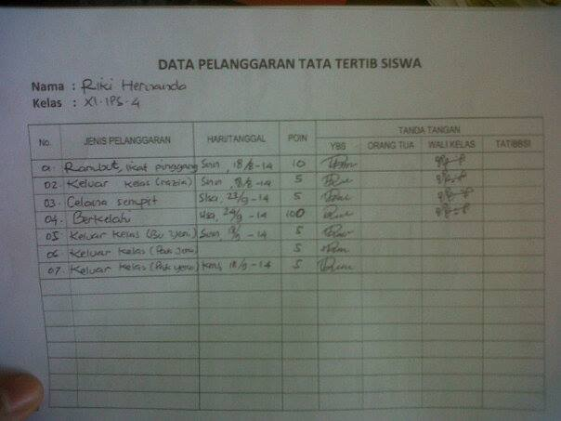
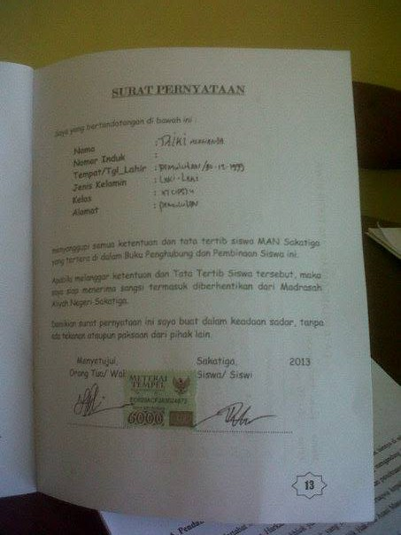

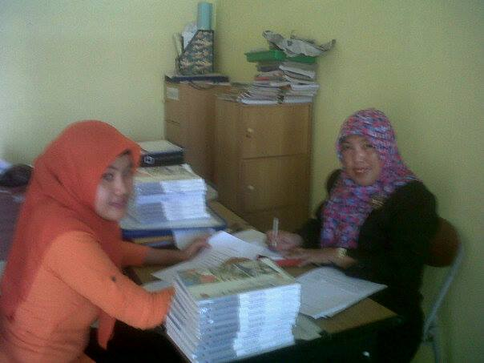

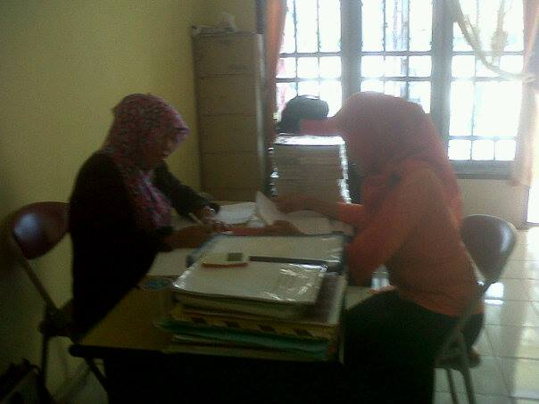

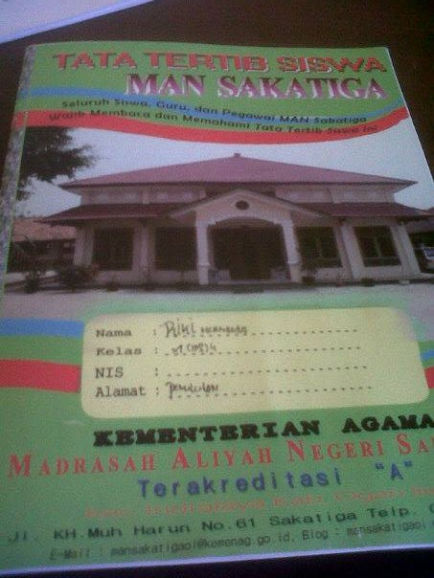

Yani, (Guru Bimbingan dan Konseling kelas XI IPS di MAN Sakatiga Indralaya ), wawancara pada tanggal 24 September 2014, pukul 10.00
Arfa, (Guru Bimbingan dan Konseling kelas XI IPS di MAN Sakatiga Indralaya ), wawancara pada tanggal 24 September 2014, pukul 1030
Dwi septianingsih (penulis Observasi di Sekolah MAN Saktiga Indralaya ) tanggal 24 September 2014 jm 10:00
Ibid
Yani, (Guru Bimbingan dan Konseling kelas XI IPS di MAN Sakatiga Indralaya ), wawancara pada tanggal 24 September 2014, pukul 11:00
Dwi septianingsih (penulis Observasi di Sekolah MAN Saktiga Indralaya ) tanggal 24 September 2014 jm 10:00
Ibid
Arfa, (Guru Bimbingan dan Konseling kelas XI IPS di MAN Sakatiga Indralaya ), wawancara pada tanggal 24 September 2014, pukul 1130
Dwi septianingsih (penulis observasi di MAN Sakatiga Indralaya ) tanggal 24 september 2010 jm 10:00
Arfa, (Guru Bimbingan dan Konseling kelas XI IPS di MAN Sakatiga Indralaya ), wawancara pada tanggal 24 September 2014, pukul 11:40
Yani, (Guru Bimbingan dan Konseling kelas XI IPS di MAN Sakatiga Indralaya ), wawancara pada tanggal 24 September 2014, pukul 12:00
Dwi septianingsih (penulis Observasi di Sekolah MAN Saktiga Indralaya ) tanggal 24 September 2014 jm 10:00
Arfa, (Guru Bimbingan dan Konseling kelas XI IPS di MAN Sakatiga Indralaya ), wawancara pada tanggal 25 September 2014, pukul 10:00
Yani, (Guru Bimbingan dan Konseling kelas XI IPS di MAN Sakatiga Indralaya ), wawancara pada tanggal 25 September 2014, pukul 1030
Ibid Yani
Arfa, (Guru Bimbingan dan Konseling kelas XI IPS di MAN Sakatiga Indralaya ), wawancara pada tanggal 25 September 2014, pukul 10:40
Dwi septianingsih (penulis Observasi di Sekolah MAN Saktiga Indralaya ) tanggal 24 September 2014 jm 10:00
Yani, (Guru Bimbingan dan Konseling kelas XI IPS di MAN Sakatiga Indralaya ), wawancara pada tanggal 25 September 2014, pukul 11:00
Arfa, (Guru Bimbingan dan Konseling kelas XI IPS di MAN Sakatiga Indralaya ), wawancara pada tanggal 25 September 2014, pukul 11:30
Arfa, (Guru Bimbingan dan Konseling Kelas XI IPS di MAN Sakatiga Indralaya), wawancara pada tanggal 26 September 2014 pukul 10:00
Arfa, (Guru Bimbingan dan Konseling Kelas XI IPS di MAN Sakatiga Indralaya), wawancara pada tanggal 26 September 2014 pukul 10:00
Dwi septianingsih (penulis Observasi di Sekolah MAN Saktiga Indralaya ) tanggal 24 September 2014 jm 10:00
Dwi septianingsih (penulis Observasi di Sekolah MAN Saktiga Indralaya ) tanggal 24 September 2014 jm 10:00
Arfa, (Guru Bimbingan dan Konseling Kelas XI IPS di MAN Sakatiga Indralaya), wawancara pada tanggal 27 September 2014 pukul 10:00
Sakdiah, Gurumata pelajaran geografi Kelas XI IPS di MAN Sakatiga Indralaya), wawancara pada tanggal 27 September 2014 pukul 11:00
Yani, Guru Bimbingan dan Konseling Kelas XI IPS di MAN Sakatiga Indralaya), wawancara pada tanggal 30 September 2014 pukul 10:00
Yani, Guru Bimbingan dan Konseling Kelas XI IPS di MAN Sakatiga Indralaya), wawancara pada tanggal 30 September 2014 pukul 11:00
Yani, (Guru Bimbingan dan Konseling Kelas XI IPS di MAN Sakatiga Indralaya), wawancara pada tanggal 31 September 2014 pukul 10: 00
Arfa, (Guru Bimbingan dan Konseling Kelas XI IPS di MAN Sakatiga Indralaya), wawancara pada tanggal 31 September 2014 pukul 11:00
Ulaika, (Guru Waka Kesiswaan di MAN Sakatiga Indralaya ), wawancara pada tanggal 31 september 2014 jm 10:00
Arfa, ( Guru Wali Murid Kelas XI IPS 4 di MAN Sakatigaa), wawncara pada tanggal 31 September 2014
Yani dan Ulfa, (Guru Bimbingan dan Konseling Kelas XI IPS di MAN Sakatiga Indralaya), wawancara pada tanggal 31 September 2014 pukul 11:00
Yani, Guru Bimbingan dan Konseling Kelas XI IPS di MAN Sakatiga Indralaya), wawancara pada tanggal 31 September 2014 pukul 11:30
Arfa, Guru Bimbingan dan Konseling Kelas XI IPS di MAN Sakatiga Indralaya), wawancara pada tanggal 31 September 2014 pukul 12:00
Yani, Guru Bimbingan dan Konseling Kelas XI IPS di MAN Sakatiga Indralaya), wawancara pada tanggal 31 September 2014 pukul 12:15
Arfa, Guru Bimbingan dan Konseling Kelas XI IPS di MAN Sakatiga Indralaya), wawancara pada tanggal 31 September 2014 pukul 12:24
Dwi septianingsih (penulis Observasi di Sekolah MAN Saktiga Indralaya ) tanggal 24 September 2014 jm 10:00
Yani, Guru Bimbingan dan Konseling Kelas XI IPS di MAN Sakatiga Indralaya), wawancara pada tanggal 31 September 2014 pukul 13:00
Arfa Guru Bimbingan dan Konseling Kelas XI IPS di MAN Sakatiga Indralaya), wawancara pada tanggal 31 September 2014 pukul 13:15
Yani, Guru Bimbingan dan Konseling Kelas XI IPS di MAN Sakatiga Indralaya), wawancara pada tanggal 31 September 2014 pukul 12:15
Arfa (Guru Bimbingan dan Konseling Kelas XI IPS di MAN Sakatiga Indralaya), wawancara pada tanggal 31 September 2014 pukul 13:15
Yani, (Guru Bimbingan dan Konseling Kelas XI IPS di MAN Sakatiga Indralaya), wawancara pada tanggal 31 September 2014 pukul 13:15
Yani ( Guru Bimbingan dan Konseling Kelas XI IPS di MAN Sakatiga Indralaya), wawancara pada tanggal 31 September 2014 pukul 13:15

